公平在身边 | 私募基金投资者手册-问答篇

近年来，私募行业非法集资、兑付危机、违规宣传、违反投资者适当性制度等风险事件开始显露。2016年5月16日，中国证监会启动了以"正确认识私募，远离非法投资"为主题的私募基金投资者权益保护教育专项活动。此次专项活动旨在提高投资者对私募基金的认识，提升投资者风险防范和自我保护能力。在专项活动过程中，中国证监会投资者保护局、私募基金监管部组织《中国证券报》、《上海证券报》、《证券日报》与《证券时报》等媒体，持续刊载了有关私募基金的知识问答、典型案例、风险提示词条。

为更好地固化前期宣传成果，进一步深化全社会对私募基金的认识，明晰私募基金各方权利义务，净化私募行业发展环境，我们收集整理了近期刊登的私募基金知识问答6项、典型案例6篇、风险提示词条18条，涉及私募基金基础知识普及、法律规章及自律规则解读、私募违法违规行为剖析等内容。现将这些问答、案例、词条汇编成册，供大家学习参考。

1.如何了解私募基金的基本信息？

为方便广大投资者对私募基金信息进行查询，中国证券投资基金业协会（以下简称“基金业协会”）在官方网站上搭建了私募基金分类公示平台，按照私募基金管理人登记的信息对私募基金进行分类公示。通过这个平台投资者可以了解私募基金管理人的综合信息，尽可能减少信息的不对称和投资中的盲目、冲动。

2.什么是私募基金？具体有哪几种类型？

私募基金，是指在中华人民共和国境内，以非公开方式向两个以上投资者募集资金，为获取财务回报进行投资活动设立的投资基金。私募基金财产的投资包括买卖股票、股权、债券、期货、期权、基金份额及投资合同约定的其他投资标的。

私募基金主要分为私募证券基金、创业投资基金、私募股权基金、其他类别私募基金四种。私募证券基金，主要投资于公开交易的股份有限公司股票、债券、期货、期权、基金份额以及中国证监会规定的其他证券及其衍生品种；创业投资基金，主要向处于创业各阶段的成长性企业进行股权投资；私募股权基金，除创业投资基金以外主要投资于非公开交易的企业股权；其他类别私募基金，投资除证券及其衍生品和股权以外的其他领域。

3.私募基金的监管框架是怎样的？

私募基金采取适度监管和底线监管原则。中国证监会依据《证券投资基金法》和《私募投资基金监督管理暂行办法》，对私募基金实施行政监管，基金业协会根据自律规则对会员机构进行自律管理。

《证券投资基金法》和《私募投资基金监督管理暂行办法》规定，私募基金管理人应当向基金业协会申请登记，各类私募基金募集完毕，应当向基金业协会办理备案手续。私募基金的登记备案，不向成对私募基金管理人投资能力、持续合规情况的认可；不作为对基金财产安全的保证。

在市场准入环节，中国证监会不对私募基金管理人和私募基金进行前置审批，而是基于基金业协会的登记备案信息，进行事后行业信息统计、风险监测和必要的检查；在基金托管环节，不强制要求基金财产进行托管；在信息披露环节，不要求公开披露信息，但需要向投资者披露重大事项及基金合同、公司章程或者合伙协议约定的其他事项；在行业自律环节，充分发挥基金业协会作用，进行统计监测和纠纷调解等，并通过制定行业自律规则实现会员的自我管理。

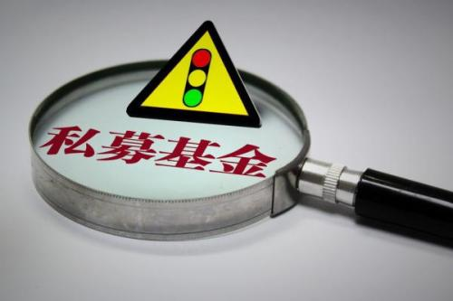

4.关于私募基金投资者主要有哪些法规规定？

《证券投资基金法》第八十七条规定：非公开募集基金应当向合格投资者募集，合格投资者累计不得超过二百人。前款所称合格投资者，是指达到规定资产规模或者收入水平，并且具备相应的风险识别能力和风险承担能力、其基金份额认购金额不低于规定限额的单位和个人。合格投资者的具体标准由国务院证券监督管理机构规定。”

《私募投资基金监督管理暂行办法》第十一条规定：“私募基金应当向合格投资者募集，单只私募基金的投资者人数累计不得超过《证券投资基金法》、《公司法》、《合伙企业法》等法律规定的特定数量。投资者转让基金份额的，受让人应当为合格投资者且基金份额受让后投资者人数应当符合前款规定。”

《私募投资基金监督管理暂行办法》第十二条规定：“私募基金的合格投资者是指具备相应风险识别能力和风险承担能力，投资于单只私募基金的金额不低于100万元且符合下列相关标准的单位和个人：

（一）净资产不低于1000万元的单位；

（二）金融资产不低于300万元或者最近三年个人年均收入不低于50万元的个人。前款所称金融资产包括银行存款、股票、债券、基金份额、资产管理计划、银行理财产品、信托计划、保险产品、期货权益等。”

5.私募基金存在哪些风险？如何界定是否涉及非法集资？

私募基金的风险包括投资运作风险、运营管理风险、市场波动和宏观经济波动风险、基金管理人可能存在利益输送等方面的道德风险等。投资者在投资私募基金时，您的管理人应当向您具体揭示所投基金可能涉及的风险及采取的风险控制措施。

当您确认并签署所投基金的风险揭示书后，您应当已经充分了解并承担投资此私募基金可能带来的风险。

现实中，存在一些机构和人员以私募基金的名义进行非法集资犯罪活动，致使大量投资者上当受骗。我国的“非法集资”犯罪，在私募基金领域主要有非法吸收公众存款罪、集资诈骗罪两种。2010年最高人民法院颁布了《最高人民法院关于审理非法集资刑事案件具体应用法律若干问题的解释》，明确非法吸收公众存款是指违反国家金融管理法律规定，向社会公众(包括单位和个人）吸收资金的行为。非法吸收公众存款需同时具备“四个条件”：(1）未经有关部门依法批准或者借用合法经营的形式吸收资金；(2）通过媒体、推介会、传单、手机短信等途径向社会公开宣传；(3）承诺在一定期限内以货币、实物、股权等方式还本付息或者给付回报；(4）向社会公众即社会不特定对象吸收资金。而集资诈骗罪与非法吸收公众存款罪区别主要表现在犯罪的主观故意不同：集资诈骗罪是行为人采用虚构事实、隐瞒真相的方法意图永久非法占有社会不特定公众的资金，具有非法占有的主观故意；非法吸收公众存款罪行为人只是临时占用投资人的资金，行为人承诺而且也意图还本付息。

如果您发现某家机构或某些人员，存在公开宣传推介产品、承诺保底保收益，也不要求购买产品者为合格投资者，要特别注意，您面对的很有可能就是非法集资，请及时向当地政府“打非办”举报。

6.私募基金和P2P平台有哪些区别？

随着“互联网＋”计划的推行，越来越多的私募基金管理人通过互联网来销售基金，然而提到互联网金融，2016年的热点名词非“P2P平台”莫属。虽然一些私募基金和P2P都是通过互联网进行买卖，但私募基金和P2P平台在各个方面还是有很大差异的，主要包括：

（一）运作方式不同

私募基金管理人通过募集投资者的资金成立私募基金，通过私募基金投资于股票、股权、债券、期货、期权、基金份额及投资合同约定的其他投资标的，实现共享收益，共担风险。

P2P是peer-to-peer的缩写，指个人与个人之间的借贷，本质上是一种借贷行为。P2P理财是指以公司为中介机构，把借贷双方对接起来实现各自的借贷需求。P2P平台一般是收取双方或单方的于续费为营利目的或者是赚取一定息差为营利目的。

（二）投资者适当性要求不同

私募基金的合格投资者是指具备相应风险识别能力和风险承担能力，投资于单只私募基金的金额不低于100万元且符合下列相关标准的单位和个人：（1）净资产不低于1000万元的单位；(2）金融资产不低于300万元或者最近三年个人年均收人不低于50万元的个人。

目前P2P平台没有统一的投资门槛，大部分平台投资门槛很低，几千元到几万元不等。甚至中国很多的P2P平台是1元起投的，在美国P2P更是称为穷人的银行。

私募基金和P2P平台的区别具体见表1。

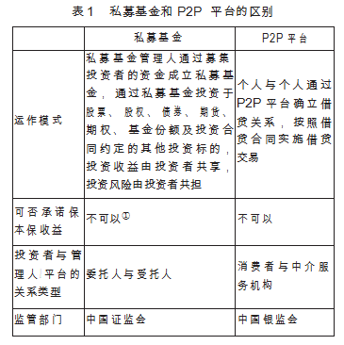

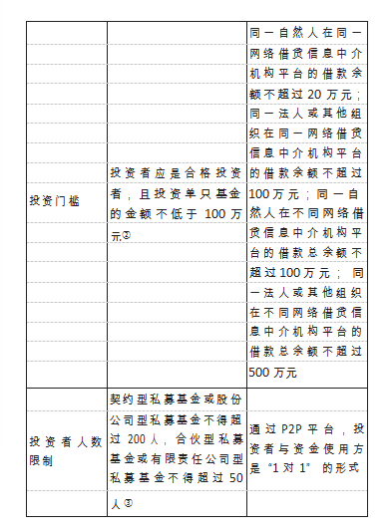
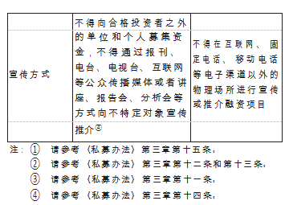
根据表l可以看出，相比较P2P，私募基金在投资门槛、投资数量、宣传方式和收益等方面都有更加严格明确的要求。私募基金的募集、投资、管理和退出都受到《私募投资基金监督管理暂行办法》的约束。当您投资私募基金时，如发现私募基金管理人以“P2P”的方式向您募集资金，那么此基金管理人可能涉及非法集资。

另外，私募基金特别是私募股权基金与股权众筹也有显著区别：股权众筹融资主要是指通过互联网形式，进行公开小额股权融资的活动，具有“公开、小额、大众”的特征，股权众筹的法律性质是公开发行证券，纳入《证券法》的规制范围。

附：
私募基金管理人分类公示网址：http://gs.amac.org.cn/amac-infodisc/res/pof/manager/man-agerList.html;

私募基金管理人综合查询网址：http://gs.a-

mac.org.cn/amac-infodisc/res/pof/manager/index.html;

私募基金公示网址：http://gs.amac.org.cn/a-

mac-infodisc/res/pof/fund/index.html;

证券投资基金托管人名录（2015年6月）链接：http://.csrc.gov.cn/pub/zjhpublic/G00306208

/201507/t20150715_281054.htm0

（中国基金业协会供稿）

